Домашние задания без стресса

Мысль о предстоящем выполнении домашних заданий с ребенком приводит Вас в ужас? Что же делать?
Прислушайтесь к нашим советам с самого начала обучения в школе.
Тогда ежедневная обязанность станет хорошим поводом провести с пользой время, наедине со своим любимым чадом!

- Превратите выполнение домашних заданий в ежедневный ритуал
Выполнение одних и тех же действий в одно и тоже время ежедневно воспринимается человеком как необходимое мероприятие и осуществляется с наименьшими затратами усилий. Такие своеобразные ритуалы (утренняя чистка зубов, переодевание, приемы пищи, зарядка) не подразумевают рассуждений о необходимости их осуществления, а просто строго выполняются без обсуждений. Пусть выполнение домашних заданий, станет одним из таких ритуалов. Для этого, необходимо (по договоренности с ребенком) выбрать постоянное место, время и последовательность их выполнения. Обязательное условие – не менять правила, осуществлять выполнение заданий ежедневно, возможно только сократить объем. Например, если ребенку ничего сегодня не задано, в отведенное время можно предложить ему что-то прочитать или поупражняться в заданиях, некогда вызывающих трудности.

- Учитесь вместе с ребенком
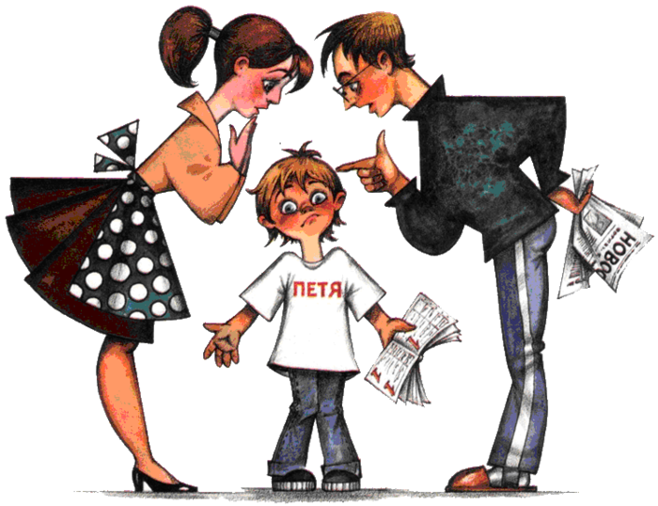
Школьная программа, даже самая сложная, представляет собой линейную систему предоставления знаний. То есть материал следует от простого к сложному, каждая последующая тема связана с предыдущей или вытекает из нее. То есть, в течение обучения в школе, ребенок постепенно продвигается от обучения счета в пределах десяти к сложным линейным уравнениям. И, если родитель проходит этот путь вместе с ребенком, не выключаясь из процесса обучения на длительные периоды, он сможет оказать помощь в заданиях любой сложности в любом классе без условия наличия у него специального образования. Учитесь вместе с ребенком с первого класса, вместе ищите ответы на сложные задания, обращайтесь к помощи литературных источников, Интернет-ресурсам, учителю. Покажите на личном примере, что при желании можно всегда найти решение даже самой сложной задачи.
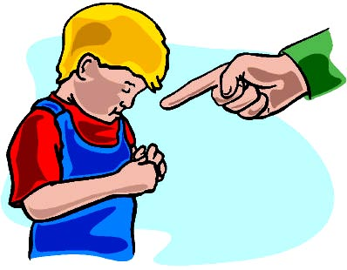
Обязательное условие - не выполняйте задание за ребенка, а ставьте правильные вопросы, продвигающие его в своих рассуждениях, чтобы ему решить задачу самому. Например: «Ты должен проспрягать этот глагол, а знаешь, какие вообще бывают спряжения? К какому из них относится этот глагол? Что нужно сделать, чтобы определить?»

- Увеличивайте долю самостоятельности при выполнении домашних заданий постепенно
В начале обучения ребенку очень важно присутствие родителя при выполнении домашних заданий. Это демонстрирует заинтересованность взрослого в успешности обучения, важность для него школьного обучения в целом. Далее, закрепив в восприятии ребенка алгоритм выполнения тех или иных заданий, присутствие взрослого больше дает некое спокойствие ученику. Однако продолжительный тотальный контроль со стороны родителей в этом вопросе, полностью снимает с ребенка личную ответственность за усвоение им материалов на уроках и перекладывает ее на родителей («…мы ведь вместе делали!»). Поэтому, необходимо постепенно уменьшать степень родительского контроля, оставляя только эмоциональную поддержку.
Можно, разобрать с ребенком задание, убедиться, что он понял последовательность выполнения необходимых действий и, сославшись, на необходимость, например, выполнения бытовых обязанностей, оставить его одного, находясь по близости. При возникновении у него затруднений – вновь обратиться для оказания помощи. В дальнейшем, поручать ему выполнение, например, устных заданий самостоятельно (чтение, окружающий мир и т.д.). А качество оценить с помощью вопросов в учебнике, которые всегда есть в конце изучаемой темы или произведения.

- Правильно реагируйте на неудачи

Они случаются у каждого. Выслушайте ребенка, попросите его предположить, что послужило появлению неудовлетворительной отметки. Не тратьте время на объяснение того, как можно было это предотвратить, лучше порассуждайте о том, как можно ее исправить или исключить повторение неудачи. Если вы раздражены – переключитесь на какое-либо домашнее дело и вернитесь к ребенку позже, когда успокоитесь. Спокойный тон, поддержка («Не волнуйся, все получится», «Давай разберёмся вместе», «Я тебе помогу»), похвала (даже если не очень получается) необходимы. Не акцентируйте внимание чисто на оценках. Не заставляйте ребенка переписывать все, если в работе обнаружились какие – то непринципиальные неточности, просто научите его аккуратно их исправлять в уже выполненном задании.
В некоторых семьях принято делать всю работу на черновике: родители проверяют его вечером и ближе к ночи полусонный ребенок переписывает задания набело. И, конечно, делает новые ошибки. На самом деле, нет ничего хуже и бесполезнее тупого механического переписывания.
Договоритесь с ребенком о способах исправления оценок. Например, получив неудовлетворительную отметку в школе, он должен будет постараться в течение этой недели получить по этому предмету пятерку (или другую удовлетворительную отметку, в зависимости от общих успехов по предмету). Если он не прикладывает для этого усилий, то в выходные дни… (тоже, договоритесь о каком-либо воздержании от удовольствий, важных для него – не включает телевизор или компьютер, не идет к другу в гости и т.п.)

5. Не завышайте ставки
Не делайте слишком большие ставки на школьные успехи ребенка! Завышенные ожидания приводят лишь к гигантским разочарованиям. Тот, кого переоценивают, тяжело переживает испытание реальностью. И не шантажируйте детей будущим. Нет смысла говорить восьмилетнему ребенку о поступлении в университет или пугать его безработицей. Для школьника сейчас это слишком далекая перспектива. Ваша цель – помочь ребенку стать самостоятельным. Это достигается через удовольствие. Ребенок, работающий с удовольствием, видит смысл в том, что делает. Лучшая помощь – это искренний интерес к тому новому, что он узнал, а не к его оценкам. Не забывайте детям напоминать, что Ваши чувства не зависят от времени, затрачиваемого на приготовление домашних заданий, или от оценок, которые он приносит из школы.
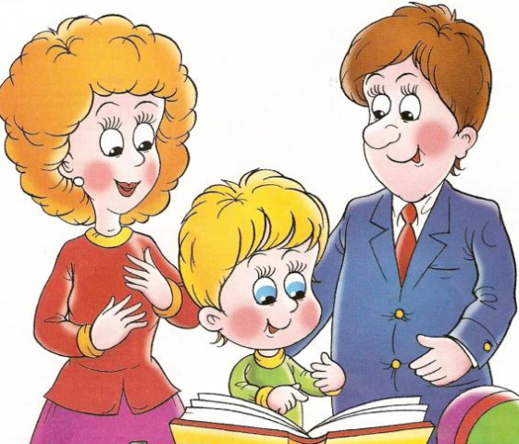
Бывает, что даже при добросовестном участии в обучении родителей, ребенок не справляется со школьной программой, и учитель настойчиво рекомендует сменить тип образовательного учреждения. Такое положение дел приводит мам и пап в ужас, и они еще больше муштруют ребенка, увеличивают без того непосильные нагрузки. Разрешить такой щепетильный вопрос способна ПМПК города, где независимый консилиум специалистов (психолог, дефектолог, логопед) обследовав ребенка и изучив характер его ошибок в школьных тетрадях, сможет определить ведущую причину неуспешности в обучении. На основе чего, комиссия имеет полномочия скорректировать индивидуальный образовательный маршрут в ранее выбранном учебном заведении, или вовсе порекомендует сменить профиль образовательного учреждения с учетом возможностей ребенка. Не стоит бояться, если это произошло в вашей семье. Постоянные трудности в общеобразовательной школе, требования не адекватные возможностям ребенка, формируют в нем «комплекс неудачника», что травмирует психику ребенка и в подростковом возрасте выльется в активную форму протеста – прогулы, полное отсутствие мотивации к обучению, или вовсе в демонстративный отказ от посещения учебного заведения.

Маленькие хитрости для родителей

- оборудуйте место для обучения дома
Уроки лучше выполнять в специально оборудованном в условиях дому уголке школьника. Пусть он будет удобным и привлекательным для ребенка. Учебники и тетради приучайте раскладывать на полке стопкой корешками наружу, чтобы было легко найти нужную книгу или тетрадь. Канцелярские принадлежности пусть в магазине выбирает ребенок самостоятельно такие, какие ему понравятся. Расписание уроков можно оформить в форме красивого плаката и разместить на стене у стола. Важно также, хорошее освещение учебного места, отсутствие других отвлекающих внимание предметов (игрушек, телевизора, планшета и т.д.)
- гордитесь любыми успехами школьника
Если ребенок получил грамоту, сертификат за участие в каком-либо школьном мероприятии, соревновании, стимулирующую открытку от учителя («Так держать!», «Самый добрый», «Ответственный в классе» и т.п.), не прячьте эти достижения в далекий ящик, а разместите на стене в учебной зоне. Отмечайте, что для вас эта грамота важна, и вы гордитесь любыми его успехами.
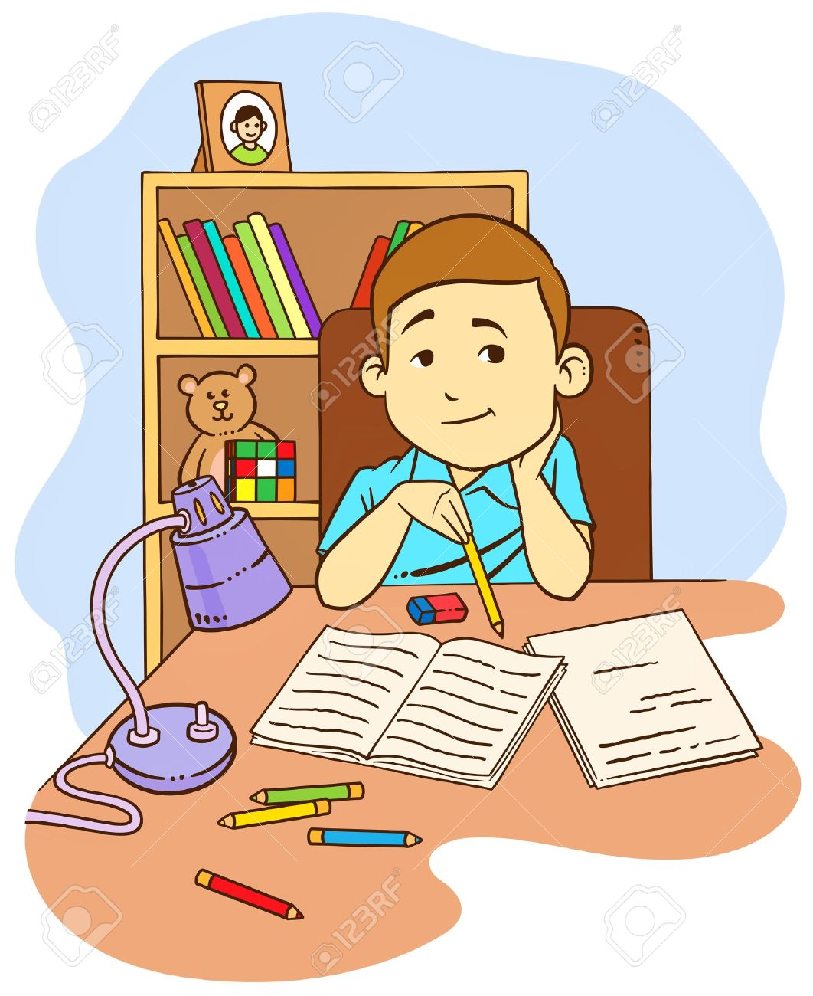
- забудьте про кнут!
Родители, использующие авторитарный стиль воспитания и прибегающие к физическим наказаниям или лишениям еды за непослушание, замечают, что со временем такой способ перестает действовать, а потом, приводит к противоположному результату – выраженному протесту, многочисленным обманам и, в конечном счете, разрыву доверительных взаимоотношений с ребенком. Самое эффективное наказание – это лишение удовольствий. Например, школьник говорит, что устал и не хочет сейчас выполнять домашние задания, сделает их потом. Согласитесь с ним, предложите отдохнуть и приступить к работе тогда, когда посчитает нужным. Только одно условие – до этого времени он не пойдет гулять, не встретиться с другом, не будет смотреть телевизор или играть на компьютере (делать то, от чего он получает удовольствие). А как только выполнит задания, может заниматься любимыми делами.
- мотивируйте школьника на дальнейшие успехи
Договоритесь с ребенком, что если он в следующей четверти исправляет отметку на более высокую (с четверки на пятерки, с тройки – на четверку), то вы , оцените его старания по достоинству. Как – тоже договоритесь вместе. Может, это будет выход на аттракционы в парк, комнату игровых автоматов, поездка на футбольный матч или долгожданная покупка. Самое главное – не переборщить и не превратить учебу в торгово-денежные отношения. И если какая либо покупка вынесена на общем собрании в виде той мамой мотивации к значительным достижениям в учебе, возможность приобрести ее ребенок может только этим способом. Также помните – цель должна быть реальной и достижимой. Пусть это потребует от ребенка чуть больших, в сравнении с обычными, затрат усилий, а не запредельных для него возможностей.
- всегда помните о главном!
Как ни крути, а дети – всегда продолжение своих родителей. Способности и таланты закладываются от них в ребенка при рождении на генном уровне. А черты характера и реакции на трудности формируются уже при жизни в соответствие со стилем воспитания и созданной для малыша ближайшими взрослыми окружающей обстановкой. Таким образом, нравится нам это или нет, наш ребенок – плод нашего же поведения, мировоззрения и образа жизни. Мы его формируем и только мы способны повлиять на его изменения через изменения самих себя. Поэтому принимайте своего малыша таким, какой он есть! Любите со всеми его сегодняшними достоинствами и недостатками! Чаще демонстрируйте и говорите о своих чувствах.

Успехов Вам и Вашим детям!


Материал подготовила учитель-дефектолог Рыжикова Д.С.

